

**ПРЕСС-РЕЛИЗ**

15.05.2024

**Дни правовой помощи: разбираемся вместе**  
  
📍 **15 мая 2024 года** сотрудники Управления Росреестра по Алтайскому краю ответят на вопросы жителей края на тему постановки на государственный кадастровый учёт, государственной регистрации прав на земельные участки и иные объекты недвижимости **в садоводческих и огороднических товариществах** в Алтайском крае.  
  
*"Дни правовой помощи - одна из форм информационной поддержки жителей края. Это возможность помочь им разобраться в нововведениях, исключить риски неправильной трактовки законодательства и возможных последствий и получить ответы на животрепещущие вопросы"*, - отметил **руководитель Управления Росреестра по Алтайскому краю Юрий Калашников.**  
❗ Приём будет осуществляться **во всех территориальных отделах Управления** ответственными специалистами **15.05.2024 с 14.00 до 16.00.**  
  
В Барнауле консультации пройдут в здании Управления по адресу: **ул. Г. Титова, д. 9г.**

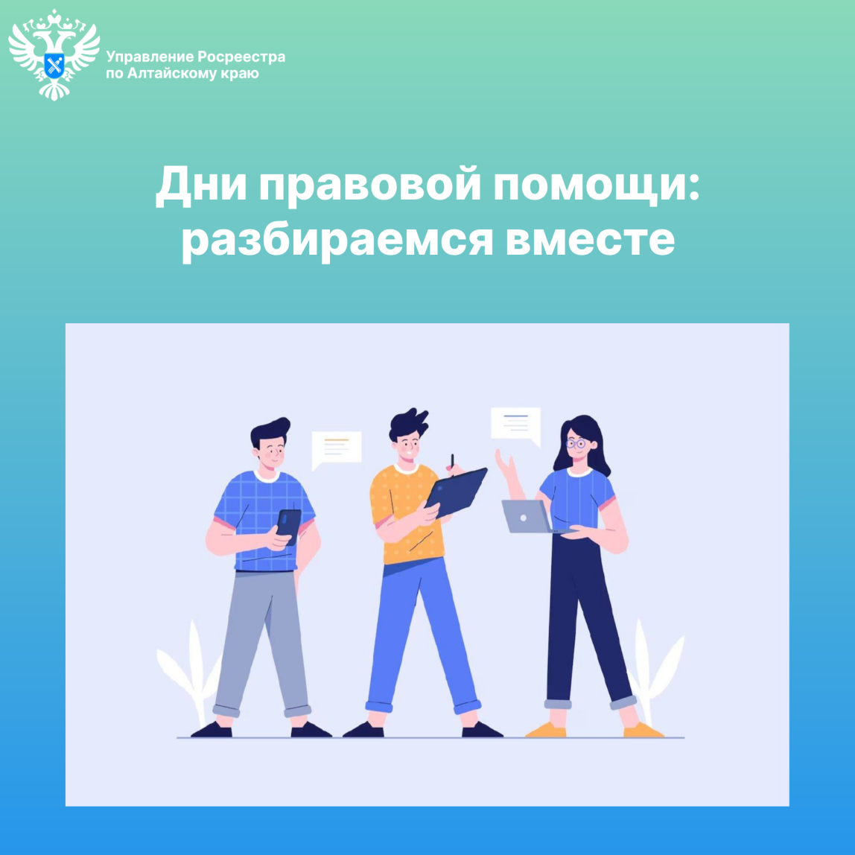

**Управление Росреестра по Алтайскому краю**